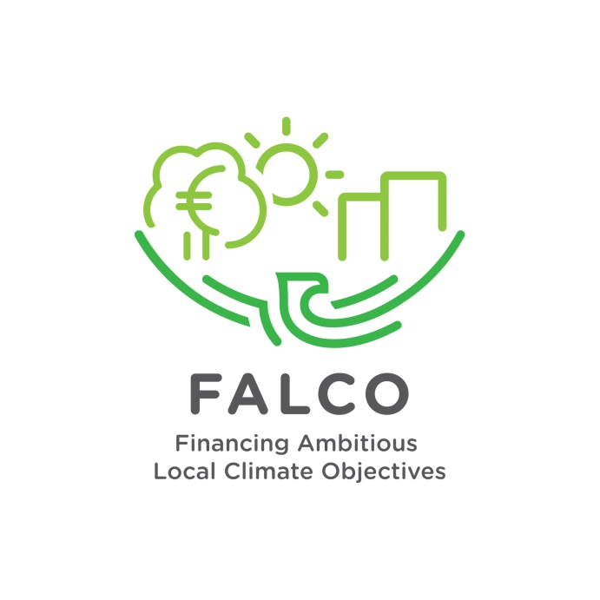

UITNODIGING –
18 NOVEMBER 2021
9.30 – 14.00 UUR

FALCO – FINAL EVENT

Geachte Mevrouw,
Geachte heer,

Wij zijn blij u te kunnen uitnodigen op de slotconferentie van het Europese Horizon 2020 project FALCO. Falco staat voor FALCO staat voor Financing Ambitious Local Climate Objectives dat als doel had voor welbepaalde ‘doorbraakprojecten’ financiële drempels weg te werken door innovatieve financieringsoplossingen te ontwikkelen en ook daadwerkelijk op het terrein uit te testen.
Want vele actoren willen inzetten op verduurzaming / klimaatneutraliteit – maar het ontbreekt en aan concrete tools. FALCO ontwikkelde een aantal tools en heeft deze ook op het terrein bewezen.

Agenda
- 9.30 uur: welkom in de mooie Brouwzaal van de Hoorn
- 10.00 uur: het verhaal van FALCO (Matthias Van Steenwegen & Annick Gommers, Tractebel Engineering)
- 10.30 uur: de drie doorbraakprojecten toegelicht en geïllustreerd
  - Verduurzamen van vastgoed op basis van een ESCO-formule: enkele do’s en don’ts
Contextschets: Matthieu de Posch – FPIM
FALCO-oplossing: Antoon Soete – Wattson/3E
Toepassing op terrein: Sigrid Knops - Korian
  - Strategisch portefeuillebeheer om kostenefficiënte diepgaande energetische renovaties van publieke gebouwen mogelijk te maken
Contextschets: Leen Van Der Meeren – VVSG
FALCO-oplossing: Geert Goorden – Factor4
Toepassing op het terrein: Geert Goorden – Factor4
  - Energielening 2.0 voor particulieren: multi-segment oplossing voor de versnelde opschaling en verdieping van energierenovaties
Contextschets: Cathy De Bruyne - stad Gent
Krachtlijnen ER2.0 oplossing: Danny Frans – Factor 4
Toekomstperspectieven: Luc Wittebolle – SuMa Consulting
- 12.00 uur: Paneldebat o.l.v. moderator en journalist bij VRT NWS - expert energie, klimaat - Luc Pauwels
- 13.00 uur: Netwerkmoment / broodjeslunch
Locatie
We mogen u verwelkomen in de erfgoedzalen van De Hoorn (Brouwzaal en Machinezaal), tussen de voormalige ketels van de brouwerij Stella Artois.

In 1336 is er het eerst sprake van ‘Den Hoorn’ – eerst een herberg, daarna ook een brouwerij. De jachthoorn (zie ook op het etiket van Stella Artois) verwijst naar het jachtgebied van de graven van Leuven op de Keizersberg. In de 18e eeuw koopt meesterbrouwer Sebastiaan Artois Den Hoorn en geeft haar zijn naam: brouwerij Artois.
Het oudste gedeelte van het huidige gebouw De Hoorn dateert van 1922 en wordt naar de historische brouwerij genoemd.
Vandaag de dag is De Hoorn gelegen in een stadsdeel in transitie. De industriële site verandert in een bruisende, creatieve en groene stadswijk. De Hoorn blijft één van de bepalende gebouwen en brengt een architecturaal en functioneel verhaal.

De Hoorn, Sluisstraat 79, 3000 Leuven
Ca. 15’ minuten stappen van het station van Leuven

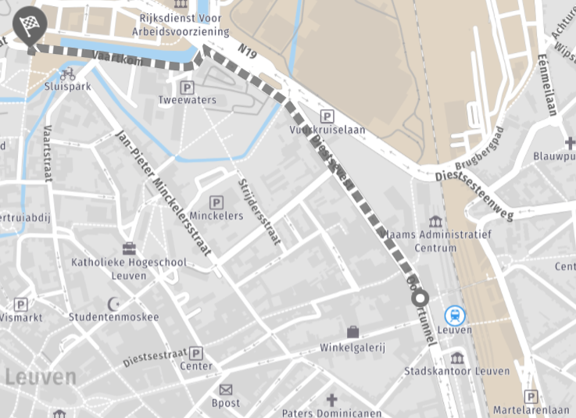

Inschrijving
Deelname is gratis.
We vragen u wel om op voorhand in te schrijven en daarbij aan te geven of u ook deelneemt aan het netwerkmoment / broodjeslunch.
U kan zich hier inschrijven.

We hopen u te ontmoeten op 18 november!
Het FALCO-team

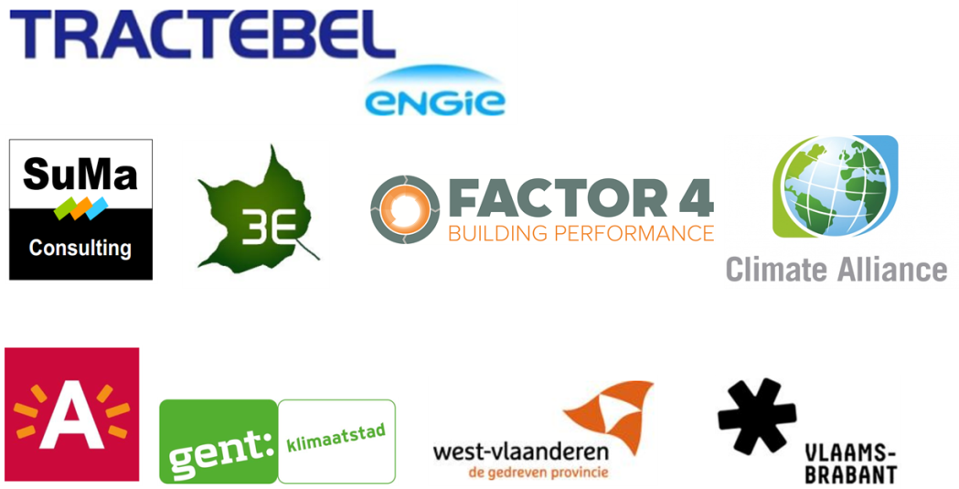

This project has received funding from the European Union’s Horizon 2020 research and innovation programme under grant agreement No 747331.

